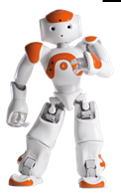
Θεματικός Κύκλος
«Ρομποτική: ένας Πρακτικός Κόσμος»
Βαθύ, 13-14 Δεκεμβρίου 2014
Δελτίο Τύπου
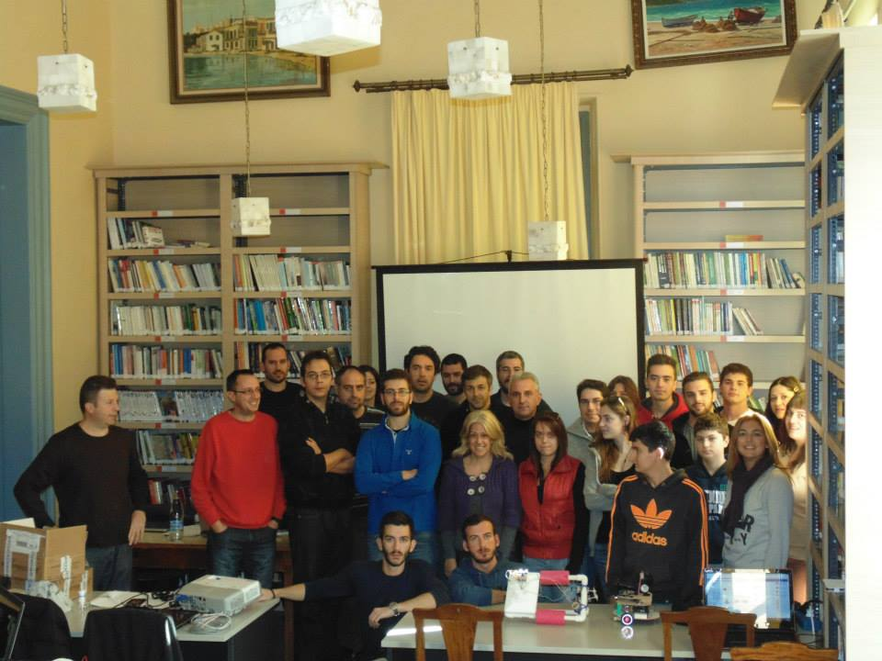
Το Πανεπιστήμιο Αιγαίου στο πλαίσιο του έργου «Το Πανεπιστήμιο Αιγαίου, βασικός παράγοντας για την Οικονομική και Κοινωνική Ανάπτυξη του Αιγαιοπελαγίτικου χώρου» και συγκεκριμένα μέσω της Δράσης 4 «Εκπαίδευση και υποστήριξη προς τις Τοπικές Κοινωνίες», υλοποίησε το Θεματικό Κύκλο Προγραμμάτων με θέμα την «Ρομποτική: ένας Πρακτικός Κόσμος» στη πόλη της Βαθέος από 13 έως 14 Δεκεμβρίου 2014.
Τα θέματα που παρουσιαστήκαν αφορούσαν:
- Εισαγωγή στη ρομποτική: ιστορική αναδρομή, κατηγορίες ρομποτ, μέρη ρομπότ, βασικά εξαρτήματα, εφαρμογές
- Ανθρωποειδές ΝΑΟ: παρουσίαση ρομποτ, επίδειξη, εφαρμογές,προγραμματισμός ΝΑΟ
- Εισαγωγή στον Προγραμματισμο: βασικές και απλές αρχές προγραμματισμού, διάσπαση προβλήματος σε επιμέρους βήματα, σχεδιασμός λύσης
- Προγραματισμός για Arduino: παρουσίαση arduino, εισαγωγή στον προγραμματισμό του, εντολές, επίλυση απλών προβλημάτων
- Λεπτομερή παρουσίαση Arduino: δομή, χρήση, απλές εφαρμογές
- Εργαστήριο δημιουργία ρομποτικών κυκλωμάτων και έλεγχου ρομποτ από συμμετέχοντες

Συνολικά συμμετείχαν 22 άτομα από τη τοπική κοινωνία της Σάμου, κυρίως μαθητές και καθηγητές Δευτεροβάθμιας Εκπαίδευσης και φοιτητές του Πανεπιστημίου Αιγαίου. Η εκδήλωση πραγματοποιήθηκε στη Δημοτική Βιβλιοθήκη Σάμου, σε μία αίθουσα του πάνω ορόφου, ιδανική για τη διεξαγωγή των διαλέξεων και των εργαστηρίων. Οι διοργανωτές επιθυμούν να ευχαριστήσουν τον κ.Πυργιώτη και το υπόλοιπο προσωπικό της βιβλιοθήκης για την παροχή της αίθουσας και τη συνεισφορά τους στην όλη διοργάνωση.

Πληροφορίες για το Πρόγραμμα της Σάμου θα βρείτε στο σύνδεσμο http://action4learning.aegean.gr/program_details.asp?id=169.
Το Πρόγραμμα θα υλοποιηθεί και στη Ρόδο, 21-22 Φλεβάρη 2014.

Εισηγητές του Προγράμματος ήταν:
Εργίνα Καβαλλιεράτου Επ. Καθηγήτρια του τμήματος Μηχανικών Πληροφοριακών και Επικοινωνιακών Συστημάτων(Παν. Αιγαίου)
Ευστάθιος Σταματάτος, Αν. Καθηγητής του τμήματος Μηχανικών Πληροφοριακών και Επικοινωνιακών Συστημάτων (Παν. Αιγαίου)
Βοήθησαν οι φοιτητές Παύλος Σκούπρας και Ευγένιος Μπαρτζελιώτης.

Επικοινωνία –Πληροφορίες
Εργίνα Καβαλλιεράτου Επ. Καθηγήτρια του τμήματος Μηχανικών Πληροφοριακών και Επικοινωνιακών Συστημάτων (Παν. Αιγαίου), Τηλ: 2273082263 & e-mail: kavallieratou@aegean.gr

